PICASSO TOTÓ
Szitakötő 44.szám, 24-25.oldal
Olvasd el a cikket és válaszolj a kérdésekre! Amennyiben jól dolgoztál, a helyes válaszok előtti betűket összeolvasva, megtudhatod a festő egy másik cirkusszal kapcsolatos festményének címét!
1., Hol jelent meg először Harlekin alakja?
J.,ókori római színházakban
K., itáliai paraszti kultúrában
D.,ókori görög piactereken
2., Kik nem lehettek a társai az első modern bohócoknak?
U.,vándorszínészek
E., vásári mutatványosok
O., udvari bolondok
3., Mióta öltik fel a cirkuszi bohócok a ma is használt jelmezüket?
M., 1800-as évek
T., 1900-as évek
P., 1700-as évek
4., Mi a legfőbb jellemzője Picasso cirkuszi mutatványosokat ábrázoló képeinek?
Á.,az alakok ellenszenve egymás iránt
É.,az alakok gyöngédsége egymás iránt
Ő.,az alakok közömbössége egymás iránt
5., Melyik városban született Picasso?
D., Malagá, Spanyolország
R., Barcelona, Spanyolország
N.,Párizs,Franciaország
6., Mi volt a foglalkozása Picasso édesapjának?
A.,művészeti galéria vezetője
I., rajztanár
O.,művészeti kritikus
7., Kik nem találkozhattak Picasso párizsi műtermében?
Á.,színészek
É., fotográfusok
Ú.,költők
8., Melyik művészeti stílus nem köthető Picasso munkásságához?
T.,kubizmus
F.,szürrealizmus
S.,impresszionizmus
9.,Melyik alkotói időszakához köthetők a cirkuszosokat ábrázoló képei?
C., rózsaszín korszak
N., kék korszak
T., mindegyikben alkotott ilyen képeket
10., Milyen párhuzam vonható a cirkuszi társulat tagjai és a modern festők között?
G.,soha nem volt helyhez kötött életmódjuk
S., nem tartoztak a városok megbecsült polgárai közé
L.,a városok megbecsülték és elismerték munkásságukat
11.,Kiket ábrázol a „ A mutatványos család” című képe a művészettörténészek szerint?
A., a párizsi művészvilág szereplőit
E., a párizsi arisztokrácia jeles tagjait
U., a párizsi egyetem professzorainak egy csoportját
12.,Kit nem láthatunk ezen a képen?
K.,jelenlegi szerelmét
L.,édesapját
M., gyerekkorában meghalt kishúgát
13.,Mi a hasonlóság a folyóiratban szereplő két kép között?
Á.,a képeken szereplő alakok kinéznek a képből
Ő., a képeken szereplő alakok egymásra néznek
I., a képeken szereplő alakok szorosan átölelik egymást
+1., Kit ábrázol a poszteren szereplő „ Paulo mint Harlekin” című képe?
Z., saját keresztfiát
K., unokatestvére kisfát
D., saját kisfiát

MEGFEJTÉS: __________________________________________

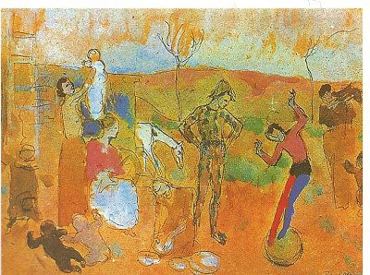

( MEGFEJTÉS : KOMÉDIÁS CSALÁD)

